Réponse à l’appel à projet
« un air de campagne »
FNE

Contexte
Le Centre International de Recherche sur le Cancer (CIRC), agence spécialisée de l’Organisation Mondiale de la Santé (OMS) a, le 17 octobre 2013 classé l’air extérieur comme cancérogène certain pour l’homme.
FNE Midi-Pyrénées a souhaité s’investir en 2014 sur cette thématique, à travers notamment un temps fort en lien avec les élections européennes.

Présentation de FNE Midi-Pyrénées

Historique
FNE Midi-Pyrénées est la fédération régionale des associations de protection de la nature et de l’environnement de Midi-Pyrénées. Elle fédère près de 140 associations et représente près de 10 000 citoyens. FNE Midi-Pyrénées est membre de la fédération nationale France Nature Environnement, de l’ARPE, du Graine Midi-Pyrénées et de la CPCA Midi-Pyrénées.
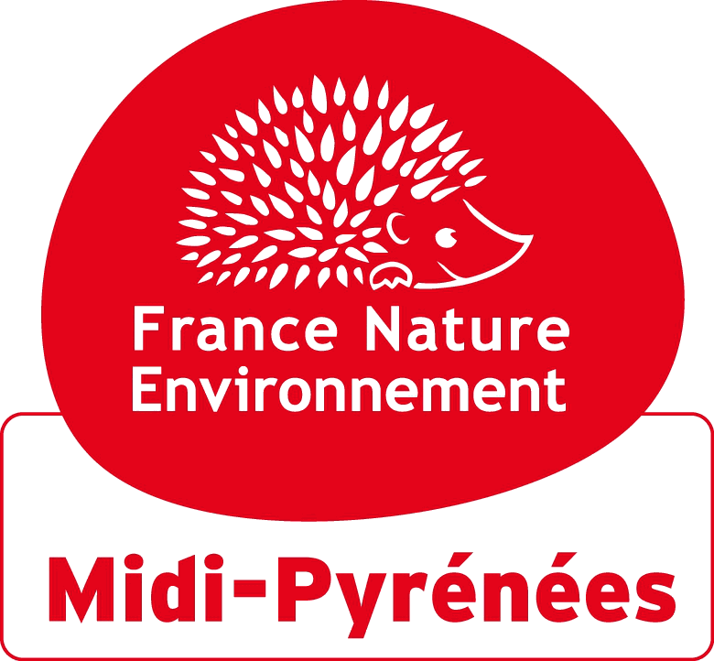
Forte d’une expérience militante et pédagogique de 40 ans, UMINATE a changé de nom en 2009 pour devenir FNE Midi-Pyrénées.
FNE Midi-Pyrénées œuvre sur l’ensemble des champs de la protection de l’environnement à travers notamment l’animation de 7 réseaux thématiques : eau, santé environnement, agriculture, énergie, déchets, aménagement du territoire, nature & biodiversité. Ainsi, nous avons su capitaliser l’expertise régionale et nationale sur ces différents champs d’activité, c’est pourquoi nous comptons parmi les acteurs incontournables de la protection de l’environnement en Midi-Pyrénées. En effet, FNE Midi-Pyrénées est notamment reconnue pour sa capacité à développer une vision globale des enjeux environnementaux.

Projet associatif
Historiquement connue comme un acteur clé de la protection de l’environnement en Midi-Pyrénées, FNE Midi-Pyrénées a fait le choix en 2011 de redéfinir son projet associatif, qui repose sur 2 axes forts :
- Dénoncer les atteintes au droit de l’environnement, à travers des actions à l’amiable, en justice, et des actions de plaidoyer.
- Valoriser les bonnes pratiques, afin de faire connaître les démarches vertueuses initiées par les acteurs associatifs, institutionnels, ou privés.
En 2012, FNE Midi-Pyrénées a notamment réalisé le recueil des bonnes pratiques de la mobilité, composé de fiches techniques et de courts métrages, dans lesquels la communauté de communes de Decazeville était mise en avant pour la démarche innovante du TUB (transport en commun en milieu semi rural).

Reconnaissance institutionnelle
FNE Midi-Pyrénées est reconnue par les services de l’Etat à plusieurs titres :
- Reconnaissance comme organisme de formation : une vingtaine de professionnels ont été formés à la lutte contre le gaspillage alimentaire en une année, 40% des participants étant des agents de collectivité territoriale.
- Renouvellement de l’agrément au titre de la protection de l’environnement.
- Habilitation à siéger dans des commissions consultatives tant régionales que départementales, afin de faire valoir le droit de l’environnement.
- Agrément entreprise solidaire, et agrément jeunesse et sports.
- Agrément au titre des consultations juridiques payantes.
- Agrément au titre du service civique.

Un air de campagne

Toulouse au cœur de la circonscription Sud Ouest
La circonscription Sud-Ouest s’étend sur 3 régions administratives : Aquitaine, Languedoc-Roussillon et Midi-Pyrénées. Toulouse est situé au centre de cette circonscription, c’est pourquoi FNE Midi-Pyrénées se propose d’organiser u évènement inter-régional dans le cadre des élections européennes.

Air et amÉnagement du territoire
La Qualité de l’air est un sujet universel. Dans la circonscription du Sud-Ouest, l’aménagement du territoire a un impact fort sur la qualité de l’air. En effet, deux facteurs de dégradation de la qualité de l’air émergent de manière importante :
- En milieu rural, l’agriculture impacte de manière significative la qualité de l’air,
- En milieu urbain, ce sont les transports qui vont être responsables de sa dégradation.
FNE Midi-Pyrénées a choisi d’aborder ces deux sous-thèmes lors de la déclinaison régionale de « Un air de campagne » à Toulouse.

Programme
9h 30 –Accueil des participants
10h -13h – Table ronde
Intervenants pressentis :
- José Cambou - Pilote du réseau santé environnement de FNE et FNE Midi-Pyrénées
- Louise Duprez*, du Bureau Européen de l’Environnement (BEE)
- Un signataire/ représentant de l’appel des 1200 médecins
- Bernard Péré*, Vice-Président du Conseil Régional d’Aquitaine, en charge de l’environnement, ancien agriculteur bio du Lot-et-Garonne.
- Michel Baylac*, Président de la Chambre Régionale d’Agriculture de Midi-Pyrénées
- Un représentant du secteur des transports
Au cours de cette table ronde, le film de l’ADEME « On ne badine pas avec l’aérosol » sera projeté en introduction.
De la même manière les films réalisés par FNE illustrant tant les problématiques en milieu urbain qu’en milieu rural seront projetés, et servirons de base pour les interventions et les échanges.
13h – Buffet
14h – 16h30 Table ronde en présence des candidats aux élections européennes
FNE Midi-Pyrénées souhaite mobiliser les Présidents des fédérations régionales membres de FNE concernées comme personnes ressources : SEPANSO, FNE Midi-Pyrénées, et par anticipation FRAPNE LR.
Les candidats pourront intervenir et être interpellés par les participants présents dans la salle. FNE Midi-Pyrénées envisage de solliciter les candidats des différents partis républicains (EELV, Parti Socialiste, UDI, UMP et le Front de Gauche).
Les candidats aux élections européennes recevront le manifeste de FNE (cf. délib du 08/02/14), afin de les informer de nos positions et de nos propositions.

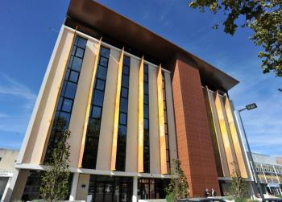
Lieu :
Espace associatif Anadyr, situé au 108 route d’Espagne à Toulouse. Ce bâtiment associatif (UCJG Robert Monier) a été inauguré en 2013, il regroupe une quinzaine d’associations et un foyer des jeunes travailleurs.
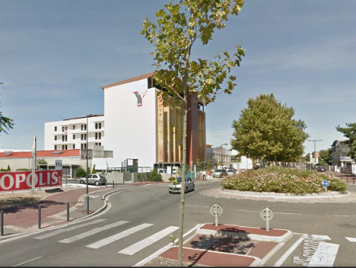
La grande salle du rez-de-chaussée peut accueillir près de 200 personnes, elle est équipée de tout le matériel nécessaire de sonorisation et de projection. Cette salle donne sur un espace extérieur végétalisé.
Un buffet sera servi à la mi-journée, soit en intérieur, soit à l’extérieur en fonction des conditions météorologiques. Le buffet sera réalisé et servi par des personnes en insertion, travaillant à l’UCJG Robert Monier.
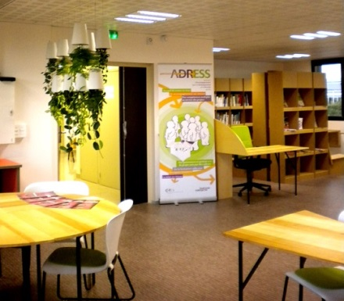
Une situation idéale : l’espace ANADYR est situé au Sud de Toulouse, à proximité du périphérique Toulousain, et de l’A64. Le bâtiment est visible depuis la route. Il est envisagé de dupliquer le dispositif mis en place par FNE « IRRESPIRABLE » sur le toit de cet immeuble, afin :
- D’attirer l’attention sur cet évènement du public
- D’attirer l’attention des journalistes et les mobiliser pour faire un focus sur cette action de communication innovante, la problématique de l’air et les élections européennes.
FNE Midi-Pyrénées envisage de réaliser la Conférence de presse à la « projethèque », espace de coopération de mutualisation et de ressources, situé au 5ème et dernier du bâtiment, où les journalistes pourraient visualiser le dispositif « IRRESPIRABLE ».

Accessibilité :
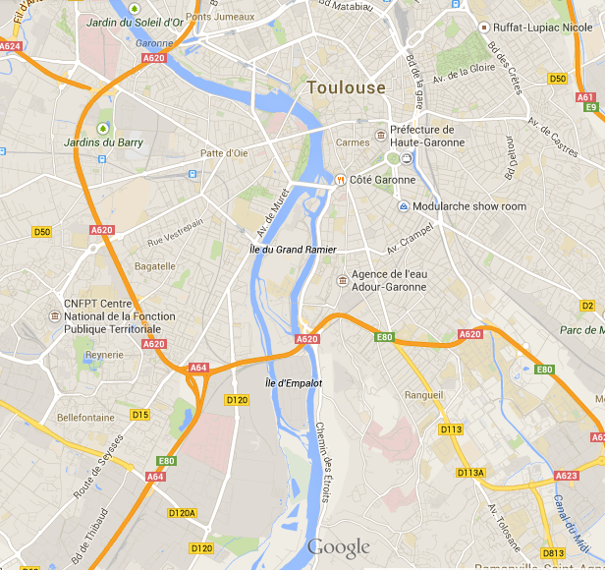
L’espace Anadyr est situé à proximité de la halte SNCF « Galliéni -Cancéropole » (direct en train depuis la Gare Toulouse Matabiau), et desservi par les transports en commun.
L’hôtel associatif Le Fluvia, est situé à 5min en bus (ligne directe), il pourra accueillir tant les intervenants que les participants à cette journée.

Mobilisation des journalistes
Afin de s’assurer d’une bonne retombée médiatique de cette journée, plusieurs actions sont proposées :
- Partenariat avec une radio associative locale (Radio 2ter) pour la retransmission du contenu des interventions et des échanges
- Partenariat avec la fédération régionale des radios associatives, pour la diffusion du message dans les médias associatifs
- Par ailleurs, les salariés de FNE Midi-Pyrénées suivront une formation « comment mobiliser les média » organisée par le journal associatif « Friture ».
- Un mailing d’invitation sera envoyé, puis une relance téléphonique sera réalisée.
- Un dossier de presse spécifique sera diffusé aux journalistes.
- Le dispositif « irrespirable » sera un atout à la mobilisation des journalistes, en leur fournissant un sujet innovant, et visuel.

